“俊采管家”贴身服务系统使用手册

编制部门： | 万达信息股份有限公司青岛分公司
编制人： | 朱明阳 | 编制日期： | 20200807
审核人： | 刘利志 | 审核日期： | 20200807
批准人： | 张文政 | 批准日期： | 20200807

目录
第一章 引言 3
1.1 说明 3
1.2 目标读者 3
1.3 使用环境说明 3
第二章 系统登录说明 4
2.1 门户访问说明 4
2.2 账号说明 4
2.3 登录说明 5
2.3.1 登录界面 5
2.3.2 操作说明 5
第三章 俊采管家（单位） 6
3.1 需求提报 6
3.1.1 需求界面提报简介 6
3.1.2 需求新增页面操作说明 6
3.2 需求办理结果评价 7
3.2.1 需求办理结果评价界面简介 7
3.2.2 需求办理结果评价信息列表查询及评价 7
第四章 俊采管家（个人） 9
4.1 需求提报 9
4.1.1 需求界面提报简介 9
4.1.2 需求新增页面操作说明 10
4.2 需求办理结果评价 10
4.2.1 需求办理结果评价界面简介 10
4.2.2 需求办理结果评价信息列表查询及评价 11
第五章 俊采管家（微信端） 12
5.1 微信端说明 12
5.1.1 小程序登录说明 12
5.1.2 电子绿卡信息 14
5.2 需求提报 15
5.2.1 需求提报 15
5.3 需求办理结果查询与评价 16
5.3.1 需求办理结果与评价 16

第一章 引言

说明
本“用户手册”详细描述了青岛智慧人才俊采管家管理系统（以下简称“俊采管家”）的实际界面展现及操作方法。
《青岛智慧人才俊采管家管理用户使用手册》的编写目的：
  - 为“俊采管家”的使用者提供实用清晰的帮助。
  - 给期望了解“俊采管家”界面操作风格及具体业务功能的其他市/区的业务人员展现界面。
本手册包含俊采管家功能的实际界面展现及操作方法。

目标读者
俊采管家功能模块的使用者。

使用环境说明

第二章 系统登录说明
系统登录方式：采用输入用户名、密码的方式登录。

门户访问说明
打开浏览器，输入青岛人才网对应的门户网址。
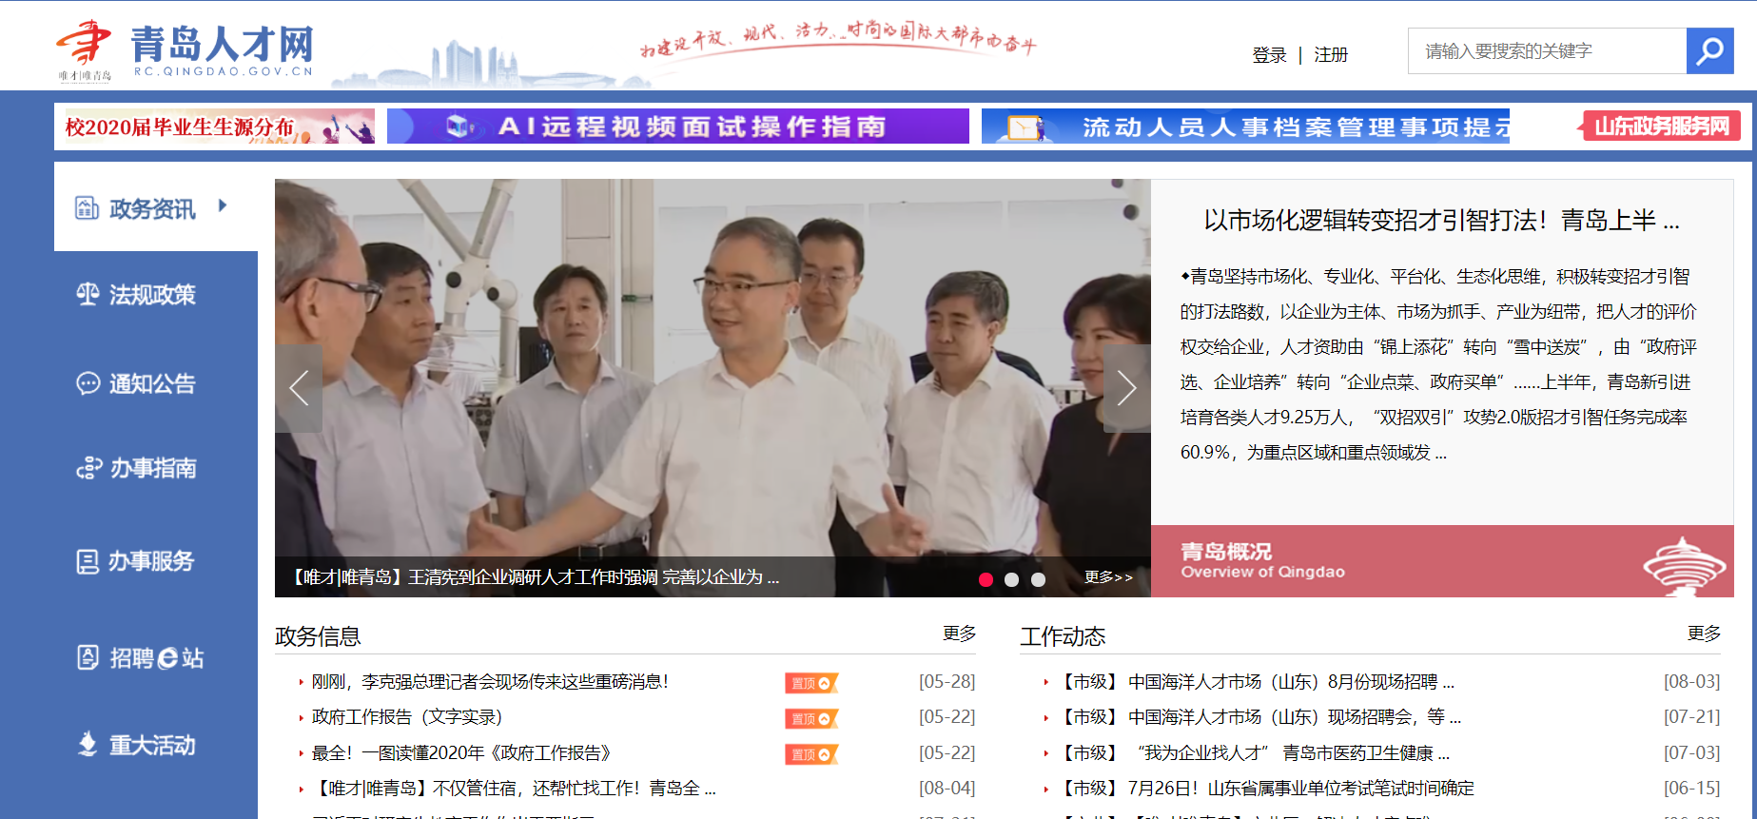

账号说明
- 普通单位
如果未进行注册，请点击注册按钮进行账号注册。（见青岛人才网注册登录用户手册）
如果已注册账号，请点击登录按钮进行登录。
- 个人
如果未进行注册，请点击注册按钮进行账号注册。（见青岛人才网注册登录用户手册）
如果已注册账号，请点击登录按钮进行登录。

登录说明

2.3.1 登录界面
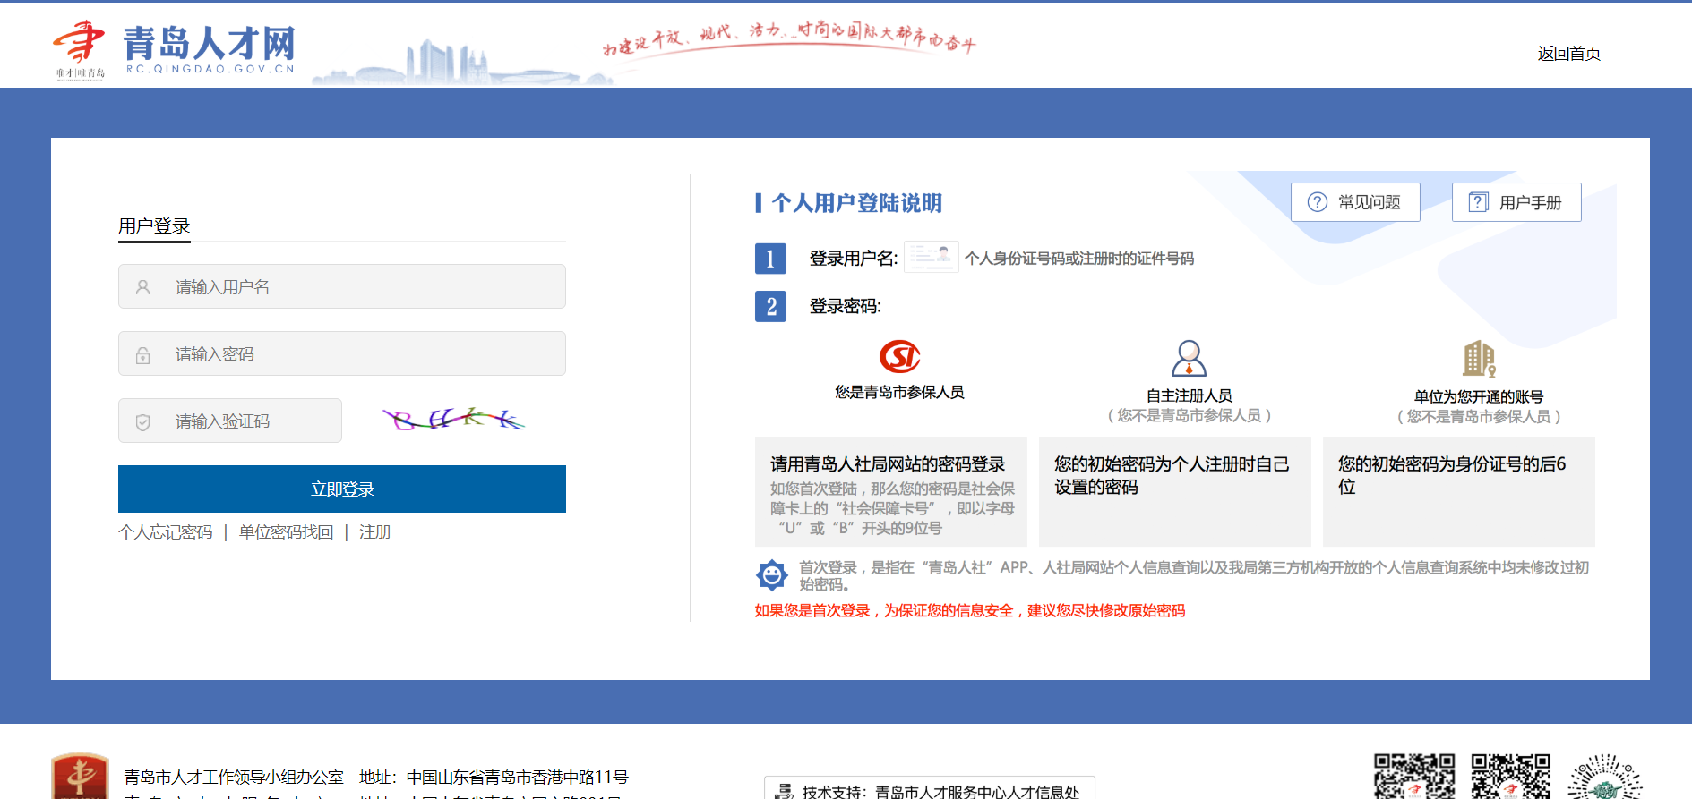

2.3.2 操作说明
1、在进入官网后，点击右上角“登录”。
2、在登录界面输入用户名、密码、验证码，点击【立即登录】按钮，进入系统。

第三章 俊采管家（单位）

需求提报

3.1.1 需求界面提报简介
需求提报界面包括查询条件、需求信息列表两个部分。如下图所示：
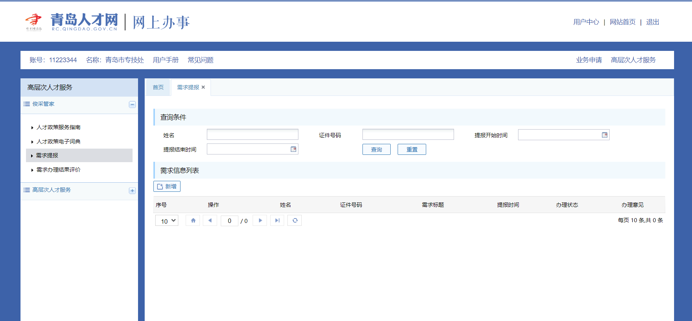

3.1.2 需求新增页面操作说明
- 新增：
点击【新增】按钮，输入姓名，点击【查询】按钮，然后点击查出列表的某行，会自动填入下面的姓名和证件号码框中，填好其他的信息，最后点击【保存】按钮。如图：
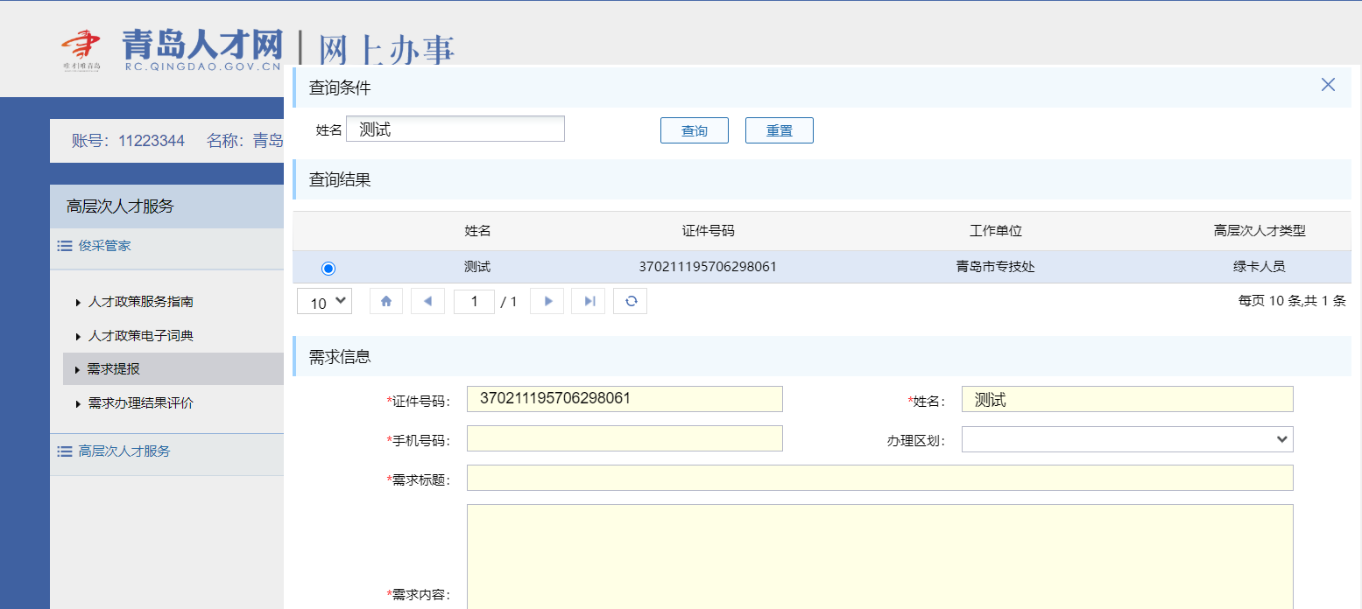



需求办理结果评价

3.2.1 需求办理结果评价界面简介
需求办理结果评价界面包括查询条件、需求办理结果评价信息列表两个部分。如下图所示：
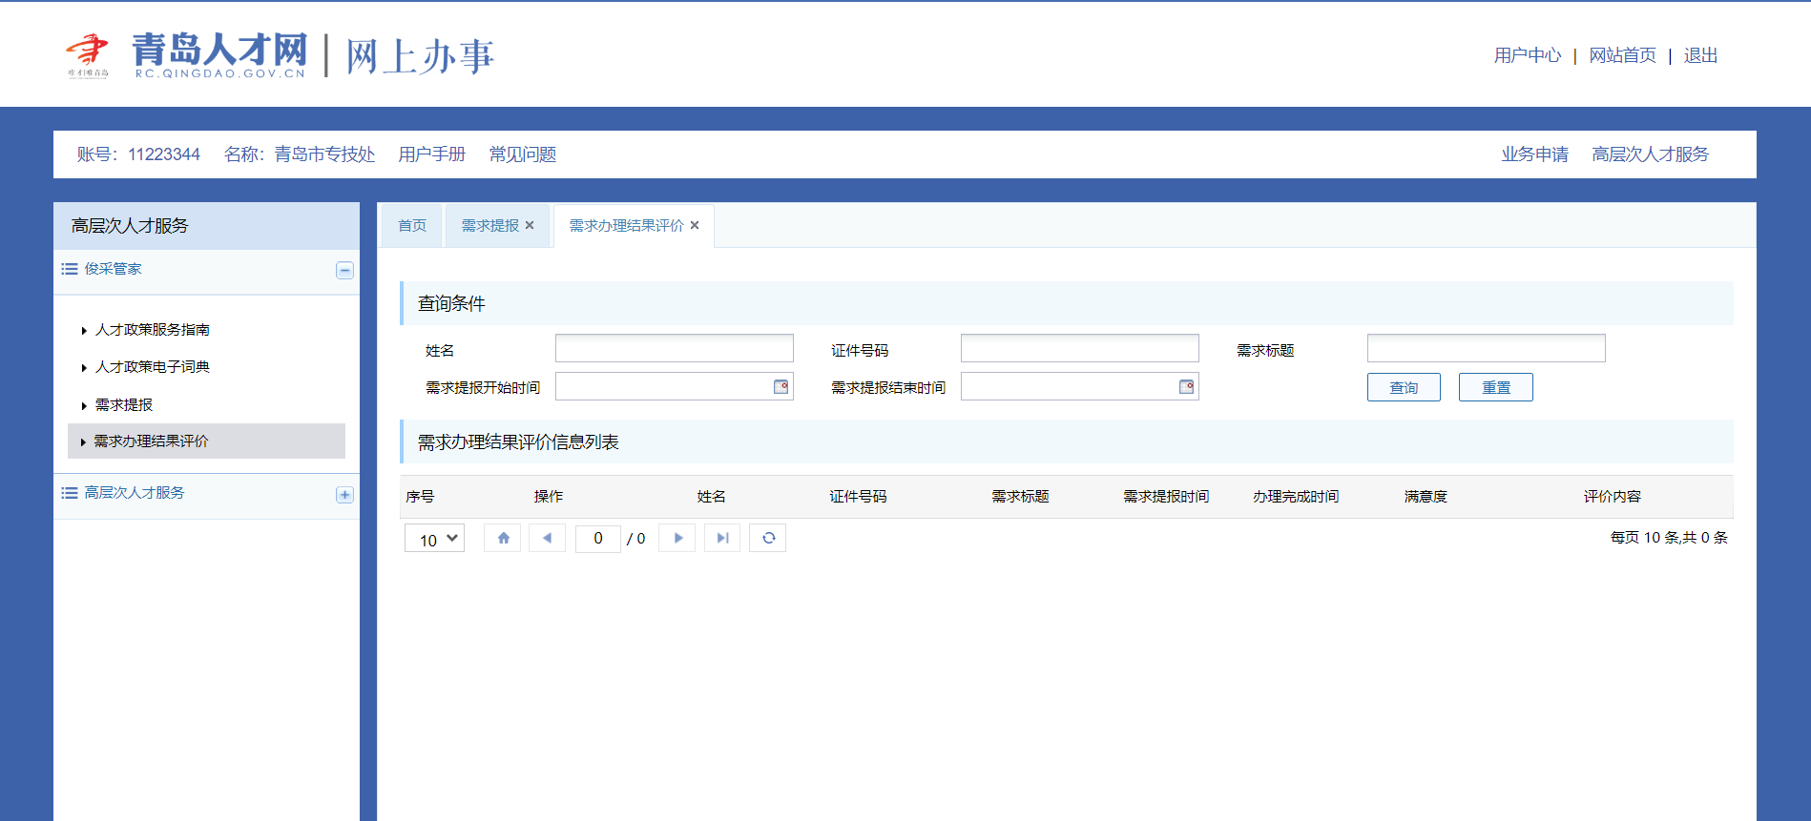

3.2.2 需求办理结果评价信息列表查询及评价
1) 查询
输入查询条件，点击【查询】按钮。如图：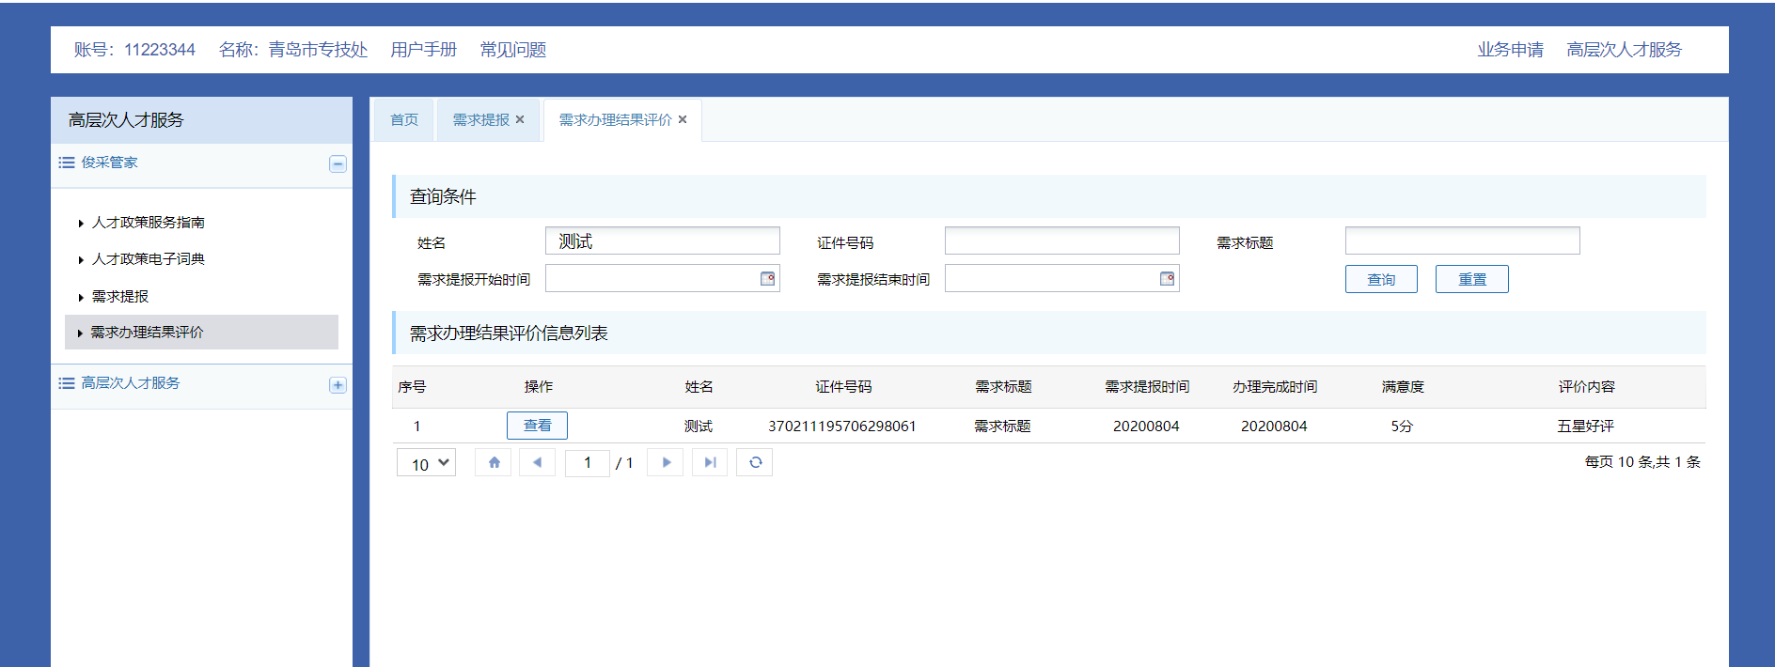

- 评价
对已办理完成的需求进行评价，可以点击【评价】按钮或【五星好评】按钮，
点击【评价】按钮，完成评价，最后点击【保存】按钮即可。如图：

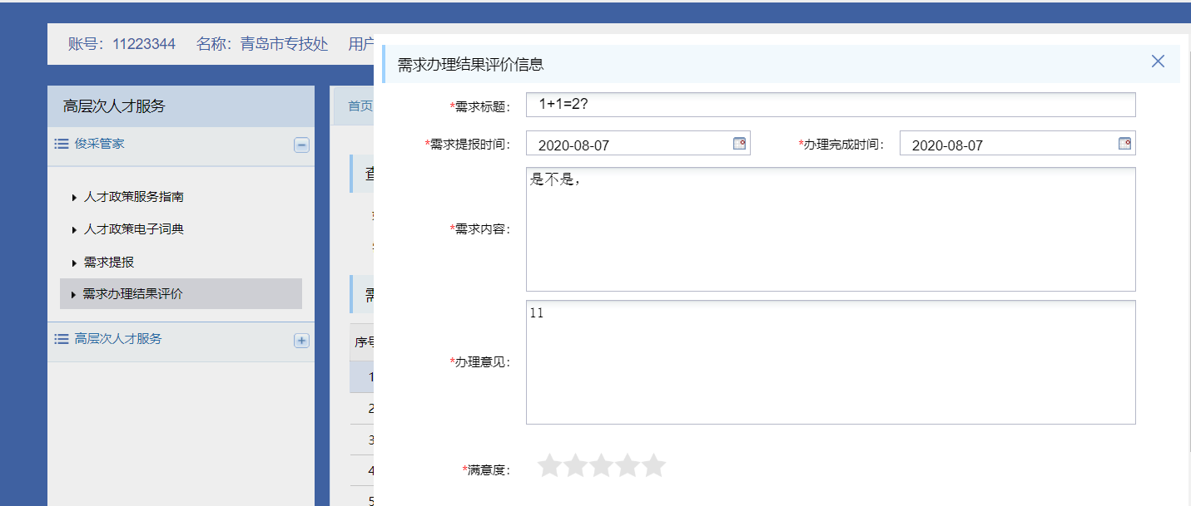

第四章 俊采管家（个人）

4.1 需求提报

4.1.1 需求界面提报简介
需求提报界面包括查询条件、需求信息列表两个部分。如下图所示：
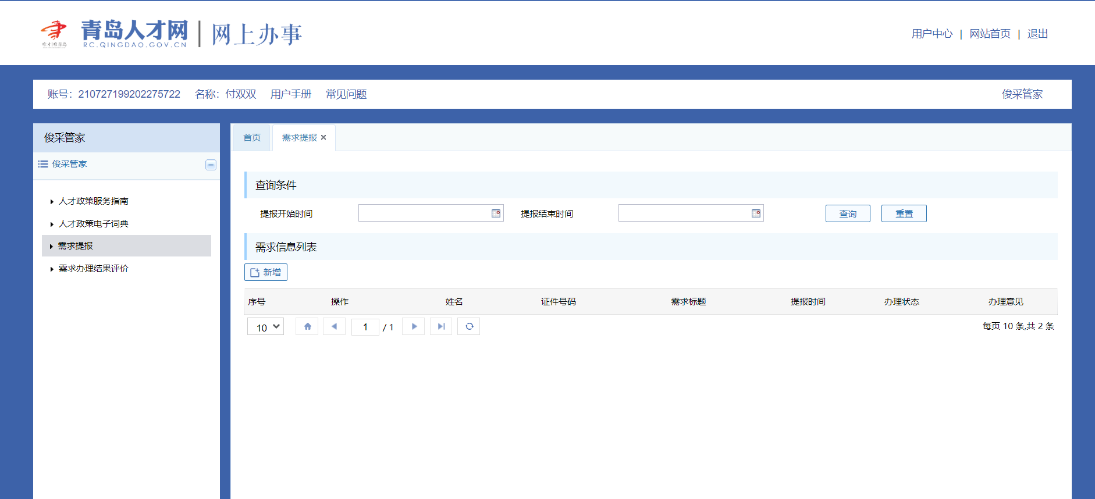

4.1.2 需求新增页面操作说明
1) 新增
点击【新增】按钮，填入相应信息，点击【保存】按钮。如图：
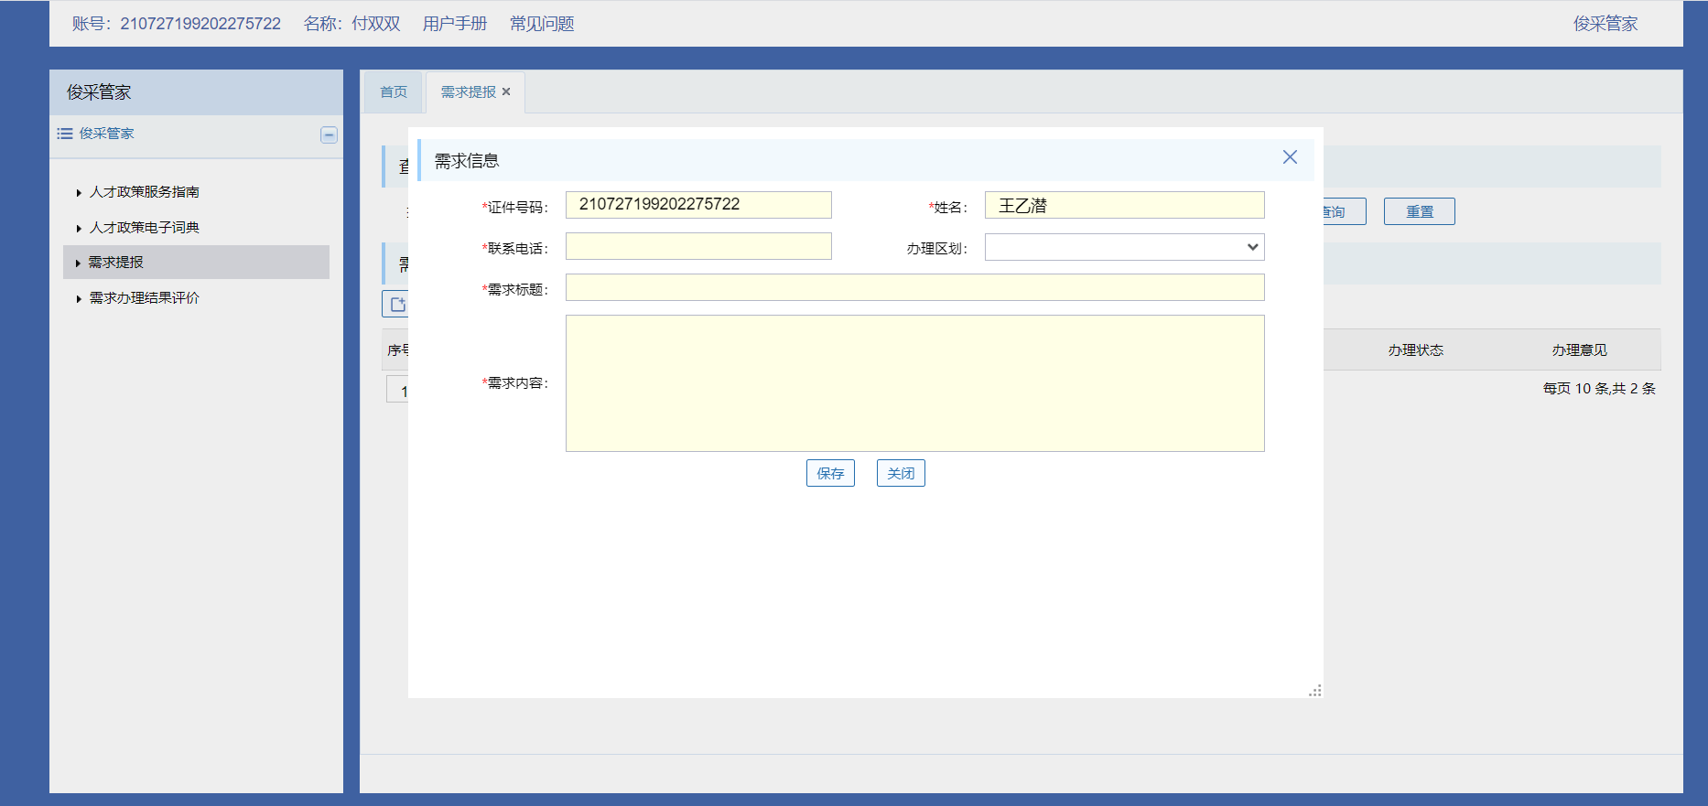

4.2 需求办理结果评价

4.2.1 需求办理结果评价界面简介
需求办理结果评价界面包括查询条件、需求办理结果评价信息列表两个部分。如下图所示：
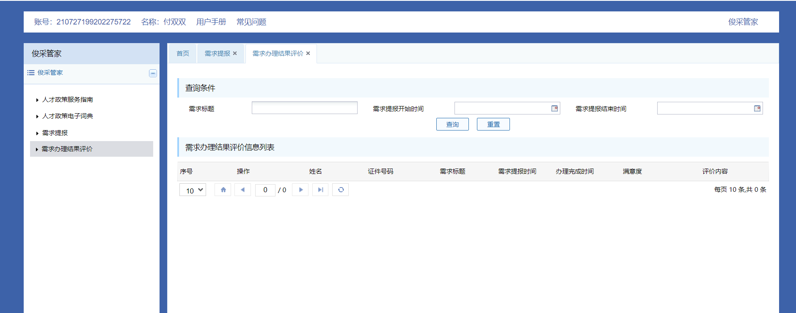

4.2.2 需求办理结果评价信息列表查询及评价
1) 查询
输入查询条件，点击【查询】按钮。如图：
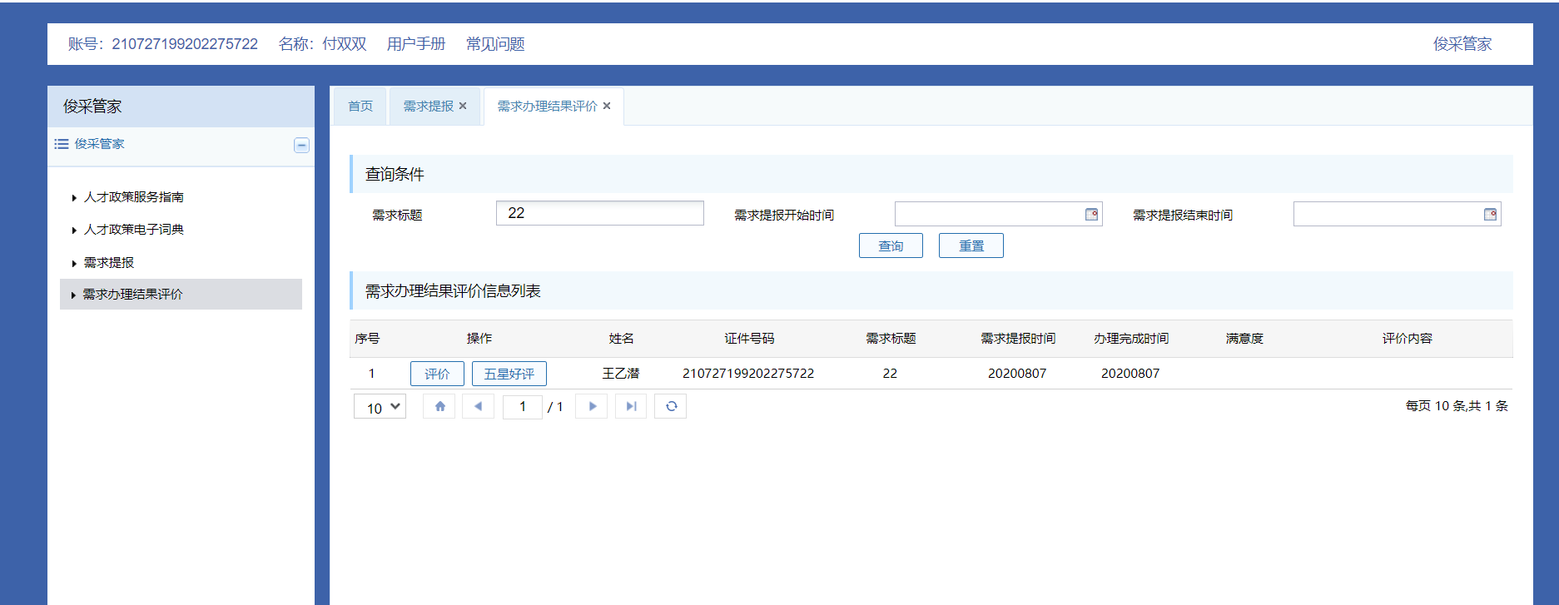

2) 评价
对已办理完成的需求进行评价，可以点击【评价】按钮或【五星好评】按钮，
点击【评价】按钮，完成评价，最后点击【保存】按钮即可。如图：

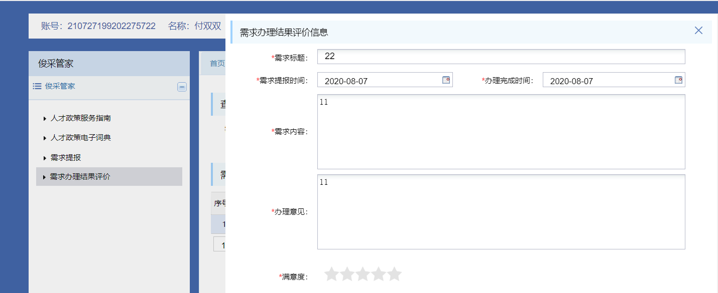

第五章 俊采管家（微信端）

5.1 微信端说明

5.1.1 小程序登录说明
微信搜索小程序“俊采管家”，点击进入如下页面：
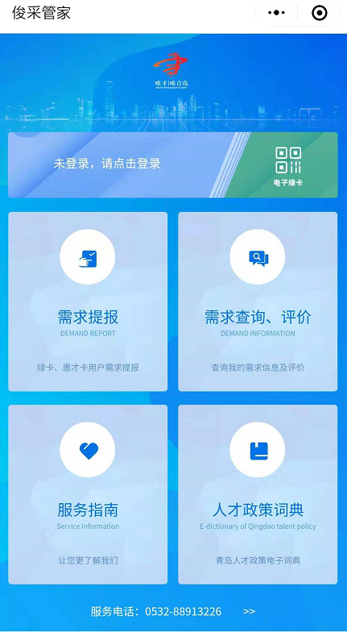

点击上方“未登录，请点击登录”进入以下界面，输入用户名密码登录：
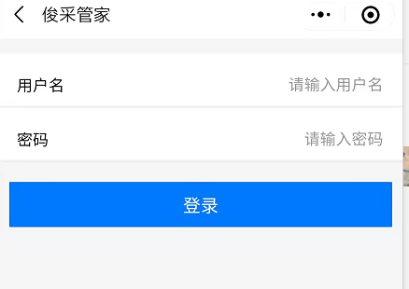

登录之后即出现以下界面：
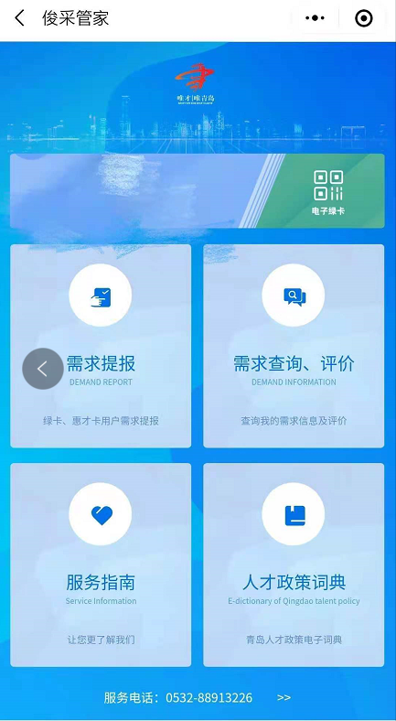

5.1.2 电子绿卡信息
点击上方右侧“电子绿卡”菜单，可查看绿卡信息，如下图所示：
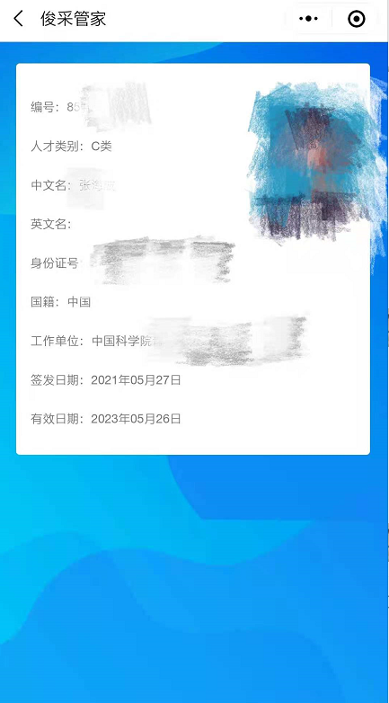

5.2 需求提报

5.2.1 需求提报
点击“需求提报”菜单进如以下界面，填入相应信息，点击【暂存】或【提交】按钮。如图：
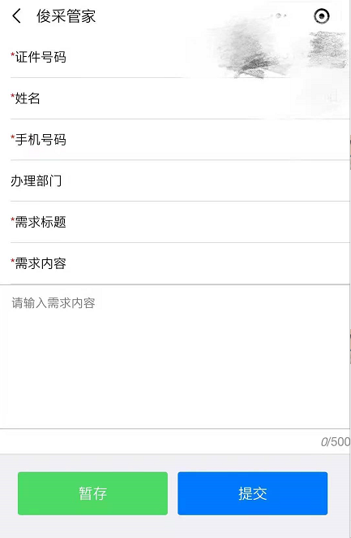

5.3 需求办理结果查询与评价

5.3.1 需求办理结果与评价
点击 “需求查询、评价”菜单，进入以下界面：
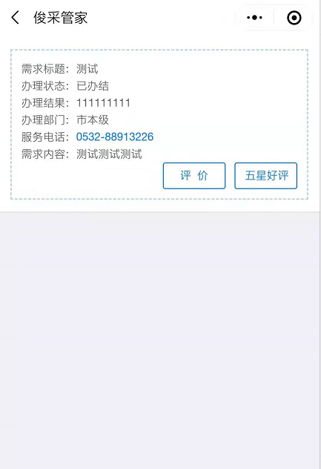

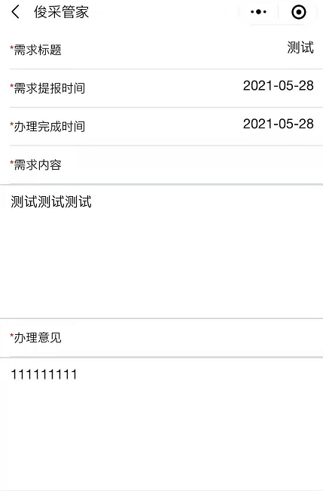
点击【评价】按钮，完成评价，最后点击【提交】按钮即可。如图：

